**Bài 6. ĐỘ DÀI ĐOẠN THẲNG**

**A. KIẾN THỨC TRỌNG TÂM**

**1. Đo đoạn thẳng**

a) Để đo đoạn thẳng người ta dùng thước đo độ dài có chia khoảng (đơn vị đo: mm, cm, m,... ).

b) Mỗi đoạn thẳng có một độ dài. Độ dài đoạn thẳng là một số lớn hơn 0.

**2. So sánh đoạn thẳng**

Ta có thể so sánh hai đoạn thẳng bằng cách so sánh độ dài của chúng.

a) Nếu độ dài của hai đoạn thẳng  và  bằng nhau thì .

b) Nếu độ dài đoạn thẳng  lớn hơn độ dài của đoạn thẳng  thì  hay .

**B. CÁC DẠNG BÀI TẬP VÀ PHƯƠNG PHÁP GIẢI**

|  |
| --- |
| **Dạng 1: Dùng thước để đo đoạn thẳng** |
| * Dùng thước thẳng có chia đơn vị để đo độ dài đoạn thẳng. |

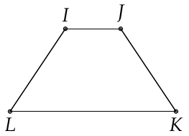**Ví dụ 1.** Quan sát hình bên. Đo và cho biết độ dài của các đoạn thẳng sau:

a) ; b) ;

c) ; d) ;

|  |
| --- |
| **Dạng 2: So sánh hai đoạn thẳng** |
| * Bước 1: Đo độ dài của mỗi đoạn thẳng. * Bước 2: So sánh độ dài của các đoạn thẳng đó. |

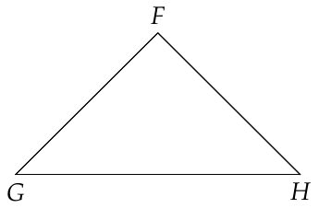**Ví dụ 2.** Dựa vào bình bên, chọn một trong các kí hiệu “<” hoặc “=” hoặc “>” điền vào chỗ trống () dưới đây cho thích hợp:

a) ; b) ;

c) .

**Ví dụ 3.** Dựa vào hình bên, hãy:

a) Sắp xếp độ dài các đoạn thẳng , , ,  theo thứ tự giảm dần;

b) Đánh dấu các đoạn thẳng bằng nhau trên hình  cùng một cách;

c) Tính chu vi hình  (tức là tính ).

**C. BÀI TẬP VẬN DỤNG**

**Bài 1.** Quan sát hình bên. Đo và cho biết độ dài của các đoạn thẳng sau:

a) ; b) ; c) ;

**Bài 2.** Dựa vào bình bên, chọn một trong các kí hiệu “” hoặc “” hoặc “” điền vào chỗ trống () dưới đây cho thích hợp.

a) ; b) ;

c) .

**Bài 3.** Dựa vào Hình 39, hãy:

a) Sắp xếp độ dài các đoạn thẳng , ,  theo thứ tự tăng dần;

b) Đánh dấu các đoạn thẳng bằng nhau trên hình  cùng một cách;

c) Tính chu vi tam giác  (tức là tính ).

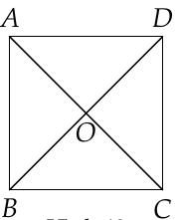**Bài 4.** Quan sát hình bên.

1. Đo và cho biết độ dài của các đoạn thẳng sau

a) ; b) ; c) ;

d) ; e) ; f) ;

g) ; h) .

2. Những đoạn thẳng nào bằng nhau? Hãy kể tên và dùng kí hiệu “=” để viết cho sự bằng nhau đó.

3. Đánh dấu các đoạn thẳng bằng nhau trên hình  cùng một cách.

4. Những đoạn thẳng nào không cắt nhau? Hãy kể tên.

5. Chọn một trong các kí hiệu “<” hoặc “” hoặc “” điền vào chỗ trống () dưới đây cho thích hợp:

a) ; b) ; c) ;

d) ; e) ; f) .

6. Dựa vào hình vẽ, hãy

a) Sắp xếp độ dài các đoạn thẳng , , ,  theo thứ tự giảm dần.

b) Sắp xếp độ dài các đoạn thẳng , , ,  theo thứ tự tăng dần.

c) Tính chu vi hình  (tức là tính ).

**http://vnteach.com – Website tài liệu dành cho giáo viên và học sinh Việt Nam**